Analysis Vibrio Sp. Bacteria from Sipetang (Pharella acutidens)
in Mangrove Forest Area Marine Station University Of Riau, Dumai
By:
Eka Saputra¹⁾,Dessy Yoswaty ²⁾ and Afrizal Tanjung ²⁾
Email: ekasaputra4444@yahoo.co.id
Abstract
This research was conducted in Februari 2016 in mangrove forest area the Marine Station University of Riau, Dumai. The aim of study was to find out the distribution of bacteria Vibrio sp. from Sipetang which sampled from mangrove forest area the Marine Station University of Riau, Dumai. Determination of sampling point is done by using purposive sampling methods. Sampling points was set into three sampling points. The results of this research was the bacteria vibrio found in sipetang and sediment, therefore bacteria vibrio morphological and biochemical test. Distribution of vibrio bacteria were highest in sampling points III (1,154 x 10⁹), while the lowest was in the sampling point II (5,25 x 10⁵). Vibrio sp. bacteria contained in sipetang and sediment in mangrove forest areas in riau university Marine Station University of Riau, dumai, bacteria in this region might be Vibrio cholerae and Vibrio parahaemolyticus.

Keywords: Sipetang, Bacteria, Vibrio sp., Mangrove, Dumai.

¹⁾ Student of the Faculty of Fisheries and Marine Science, Universityof Riau.
²⁾ Lecturer of the Faculty of Fisheries and Marine Science, University of Riau.

PENDAHULUAN
Kota Dumai terletak pada posisi 1º34’25”- 1º44’08” LU dan 101º22’03” - 101º29’05” BT. Wilayahnya berupa daratan rendah dengan ketinggian 0 - 4 meter dari permukaan laut. Daerah ini pada umumnya mengalami dua musim setiap tahunnya, yaitu musim hujan pada bulan Nopember - April dan musim kemarau Mei - Oktober. Perkembangan Kota Dumai sebagai kota industri dan pelabuhan telah menyebabkan bertambahnya limbah yang masuk ke perairan, termasuk ke ekosistem mangrove. Hutan mangrove di wilayah pesisir Kota Dumai diperkirakan memiliki luas 2,125,2 Ha (Khairijon et al., 2013).
Perkembangan Kota Dumai menjadi kota industri dan pelabuhan akan menyebabkan terganggunya ekosistem pesisir di Kota Dumai, termasuk ekosistem mangrove dan biota yang hidup di dalamnya. Kerang sipetang ini sudah lama menjadi bahan makanan bagi masyarakat pesisir Dumai. Lebih jauh Tanjung (2005), menyatakan bahwa kerang sipetang merupakan salah satu sumber protein hewani yang digemari oleh penduduk pesisir Dumai Barat. Cara kerang sipetang makan yang bersifat filter feeder juga dapat digunakan sebagai bioindikator kualitas suatu perairan.
Kualitas suatu perairan dapat ditinjau berdasarkan aspek kimia, fisika dan biologi. Dari aspek biologi salah satunya adalah bakteri bioindikator. Bakteri sebagai bioindikator dapat mengindikasikan suatu perairan sudah tercemar atau belum.
Telah terbukti bahwa bakteri indikator yaitu bakteri koliform digunakan untuk mengevaluasi kualitas mikrobiologis air, namun hal ini belum cukup menunjukkan terjadinya patogen dalam air limbah buangan karena kerentanan mereka yang relatif tinggi terhadap bahan kimia dan kegagalan berkorelasi dengan protozoa dan virus enterik (Harwood et al., 2005) sehingga diperlukan bakteri yang dapat menjadi indikator alternatif selain bakteri koliform, dan salah satu contohnya adalah Vibrio sp.

METODE PENELITIAN
Penelitian ini telah dilaksanakan pada bulan Januari – Februari 2016, pengambilan sampel kerang sipetang, sedimen dan pengukuran parameter kualitas perairan dilakukan di Kelurahan Purnama Kecamatan Dumai Barat, Kota Dumai Provinsi Riau. Analisis bakteri Vibrio sp. pada daging kerang sipetang dan sedimen dilakukan di Laboratorium Mikrobiologi Laut Jurusan Ilmu Kelautan Fakultas Perikanan dan Ilmu Kelautan Universitas Riau.

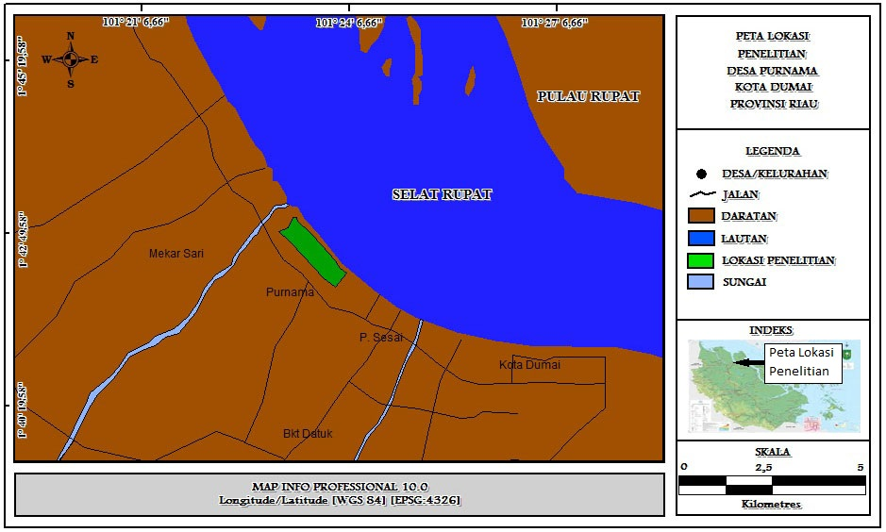

Gambar 1. Peta Lokasi Penelitian

Sampel kerang sipetang dan sedimen yang telah didapatkan kemudian dipisahkan berdasarkan titik sampling, diambil sebanyak 1 gram lalu dimasukkan kedalam larutan fisiologis. Pada pengenceran 10⁻³ sampai 10⁻⁵ diambil sebanyak 0,1 ml dan disebarulaskan pada media TCBS. Setelah itu media diinkubasi selama 24-48 jam pada suhu 37⁰C (West,1989).
Data yang diperoleh dari penelitian ini disajikan dalam bentuk tabel dan grafik, kemudian dibahas secara statistik deskriptif.

HASIL DAN PEMBAHASAN
Kondisi Umum Daerah Penelitian dan Parameter Kualitas Perairan

Hutan mangrove Stasiun Kelautan Universitas Riau Dumai terletak di Kelurahan Purnama yang masuk dalam Kecamatan Dumai Barat. Kecamatan Dumai Barat terletak pada posisi 1010 20’ 06”- 1010 24’ 10” BT dan 10 35’ 25”- 10 37’ 30” LU dengan luas sekitar 120 km2. Topografi kecamatan ini berupa dataran rendah dengan ketinggian antara 0 – 3 m dari permukaan laut. Kecamatan Dumai Barat berhadapan langsung dengan Pulau Rupat. Batas administrasi wilayahnya sebagai berikut : sebelah utara dengan Selat Rupat, sebelah selatan dengan Kecamatan Bukit Timah, sebelah barat dengan Sungai Mesjid Kecamatan Sungai Sembilan dan sebelah timur dengan Kelurahan Sukajadi Kecamatan Dumai Timur. Perairan Pesisir Kecamatan Dumai Barat memiliki substrat berlumpur dan banyak ditumbuhi oleh hutan mangrove serta tempat hidup berbagai organisme laut (Sihombing, 2014). Hasil pengukuran parameter kualitas perairan yang mempengaruhi pertumbuhan dan perkembangan bakteri Vibrio sp. dapat dilihat pada Tabel 6.

Tabel 6. Pengukuran Parameter kualitas perairan di Kawasan hutan mangrove Stasiun Kelautan Dumai
Parameter | Titik Sampling
Parameter | I | II | III | Rata-rata
Suhu (ºC) | 27 | 27 | 28 | 27,3
pH | 6,5 | 7 | 7 | 6,9
Salinitas (ppt) | 14 | 21 | 25 | 20

Berdasarkan Tabel 6 dapat dilihat bahwa hasil dari pengukuran parameter perairan menunjukkan kondisi perairan tidak tercemar yaitu rata-rata suhu perairan 27,3⁰C, pH 6,9 dan salinitas 20 ppt.

Isolasi Bakteri Vibrio sp.
Bakteri Vibrio sp. yang diisolasi dari sampel daging kerang sipetang dan sedimen yang didapat dari kawasan hutan mangrove Stasiun Kelautan Universitas Riau, Dumai dihitung jumlah koloninya dan dikelompokkan berdasarkan lokasi pengambilan sampel seperti yang tercantum pada Tabel 3.

Tabel 3. Jumlah Bakteri Vibrio sp. (CFU/gr) Pada daging Kerang Sipetang dan Sedimen di Kawasan Hutan Mangrove Stasiun Kelautan Universitas Riau, Dumai
Titik Sampling | Gerusan | Jumlah Vibrio (CFU/gr)
Titik Sampling | Gerusan | Daging | Sedimen
1 | 1 | 7,0 x 10⁵
1 | 2 | 1,3 x 10⁷ | 2,0 x 10⁵
1 | 3 | 4,5 x 10⁵
 | Rata-rata | 4,8 x 10⁶ | 2,0 x 10⁵
2 | 1 | 1,0 x 10⁶
2 | 2 | 1,0 x 10⁴ | 6,0 x 10⁵
2 | 3 | -
 | Rata-rata | 5,2 x 10⁵ | 6,0 x 10⁵
3 | 1 | 1,4 x 10⁶
3 | 2 | 1,2 x 10⁵ | -
3 | 3 | 2,8 x 10⁵
 | Rata-rata | 1,2 x 10⁹ | -
Keterangan : CFU : Colony Forming Unit
Berdasarkan Tabel 3 dapat dilihat bahwa jumlah koloni bakteri Vibrio sp. pada daging kerang sipetang yang berkisar antara 1,0 x 10⁴ sampai dengan 1,3 x 10⁷ CFU/gr. Jumlah koloni bakteri pada daging kerang sipetang kecenderungan terbanyak di titik sampling III yaitu rata - rata 1,2 x 10⁹ CFU/gr dan paling sedikit pada titik sampling II dengan nilai rata - rata 5,2 x 10⁵ CFU/gr. Pada sedimen jumlah koloni terbanyak terdapat pada titik sampling II dengan nilai rata - rata 6,0 x 10⁵ dan paling sedikit terdapat pada titik sampling I dengan nilai rata - rata 2,0 x 10⁵, sementara pada titik sampling III untuk sedimen tidak ditemukan adanya bakteri Vibrio. Untuk lebih jelasnya jumlah bakteri Vibrio sp. pada kerang sipetang dan seimen dapat dilihat pada Gambar 2.
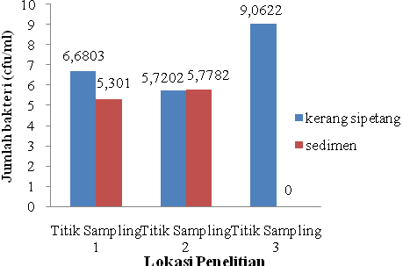

Gambar 2. Jumlah Bakteri (Log) Vibrio sp. Pada Daging Kerang Sipetang dan Sedimen di Kawasan Hutan Mangrove Stasiun Kelautan Dumai

Koloni bakteri Vibrio sp. yang telah tumbuh diamati warna, bentuk dan ukuran koloni serta dilakukan identifikasi. Hasil karakterisasi uji morfologi, biokimia dan pewarnaan Gram dari isolat bakteri Vibrio sp. pada daging kerang sipetang dapat dilihat pada Tabel 4.

Tabel 4. Morfologi dan Karakteristik Biokimia Isolat Vibrio Pada Sipetang
Karakteristik | Titik Sampling dan Isolat Bakteri
Karakteristik | Titik Sampling I | Titik Sampling II |  | Titik Sampling III
Karakteristik | Isolat TS 1 KS | Isolat TS 2 KS | Isolat TS 2 KS | IsolatTS 3 KS | Isolat TS 3 KS
Bentuk koloni | Bundar,menyebar | Bundar | Bundar | Bundar | Bundar
Tepian | Rata, tak beraturan | Rata | Rata | Rata | rata
Elevasi | Cembung | Cembung | Cembung | Cembung | Cembung
Warna | Kuning | Hijau | Kuning | Kuning | Hijau
Gram | (-) | (-) | (-) | (-) | (-)
Katalase | (+) | (+) | (+) | (+) | (+)
Motilitas | (+) | (+) | (+) | (+) | (+)
Indol | (-) | (-) | (-) | (-) | (-)
Metil Red | (-) | (+) | (+) | (+) | (-)
Sitrat | (-) | (-) | (-) | (-) | (+)
H₂S | (-) | (-) | (-) | (-) | (-)
Glukosa | (+) | (-) | (-) | (+) | (-)
Sukrosa | (+) | (+) | (+) | (-) | (+)
Keterangan : TS 1 KS : Titik Sampling 1 kerang sipetang
TS 2 KS : Titik Sampling 2 kerang sipetang
TS 2 KS : Titik Sampling 2 kerang sipetang
TS 3 KS : Titik Sampling 3 kerang sipetang
TS 3 KS : Titik Sampling kerang sipetang

Berdasarkan Tabel 4 ditemukan bentuk koloni bakteri Vibrio sp. pada kerang sebagian besar bundar dan menyebar. Warna koloni kuning dan hijau. berdasarkan uji pewarnaan Gram semua isolat menunjukkan hasil yang negatif, untuk hasil dari dari uji biokimia yang dilakukan uji katalase dan uji motilitas semua isolat menunjukkan hasil yang positif. Untuk uji metil red isolat TS 1 KS menunjukkan hasil yang negatif, sementara isolat lainnya menunjukkan hasil yang positif.
Pada uji sitrat hanya pada Isolat TS 3 KS menunjukkan hasil yang positif, sementara isolat lainnya menunjukkan hasil yang negatif. Pada uji H₂S semua isolat menunjukkan hasil yang negatif. Pada uji penggunaan gula untuk glukosa semua isolat yang diuji menunjukkan hasil yang bervariasi, isolat TS 1 KS dan TS 3 KS menunjukkan hasil yang positif, sementara isolat lainnya menunjukkan hasil yang negatif, untuk sukrosa hanya pada hanya isolat TS 3 KS yang menunjukkan hasil negatif, sementara isolat lainnya menunjukkan hasil yang positif. Hasil karakterisasi uji morfologi, biokimia dan pewarnaan Gram dari isolat bakteri Vibrio sp. pada sedimen dapat dilihat pada Tabel 5.

Tabel 5. Morfologi dan Karakteristik Biokimia Isolat Vibrio Pada Sedimen
Karakteristik | Titik Sampling dan Isolat Bakteri
Karakteristik | Titik Sampling I | Titik Sampling II | Titik Sampling III
Karakteristik | Isolat TS 1 SD | Isolat TS 2 SD | -
Bentuk koloni | Bundar | Bundar | -
Tepian | Rata | Rata | -
Elevasi | Cembung | Cembung | -
Warna | Kuning | Hijau | -
Gram | (-) | (-) | -
Katalase | (+) | (+) | -
Motilitas | (+) | (+) | -
Indol | (-) | (-) | -
Metil Red | (-) | (+) | -
Sitrat | (-) | (-) | -
H₂S | (-) | (-) | -
Glukosa | (+) | (-) | -
Sukrosa | (+) | (-) | -
Keterangan : TS 1 SD : Titik Sampling I Sedimen
TS 2 SD : Titik Sampling II Sedimen

Berdasarkan Tabel 5 hanya 2 isolat yang ditemukan bakteri Vibrio, bentuk koloni bakteri Vibrio sp. pada sedimen semua isolat memiliki bentuk koloni bundar, warna koloni kuning dan hijau. berdasarkan uji pewarnaan Gram semua isolat menunjukkan hasil yang negatif, untuk hasil dari dari uji biokimia yang dilakukan uji katalase dan uji motilitas semua isolat menunjukkan hasil yang positif. Untuk uji metil red isolat TS 1 SD menunjukkan hasil yang negatif, sementara isolat TS 1 SD menunjukkan hasil yang positif. Untuk uji sitrat dan uji H₂s semua isolat yang diuji menunjukkan hasil yang negatif. Pada uji penggunaan gula untuk glukosa dan sukrosa isolat TS 1 SD menunjukkan hasil yang positif, sementara isolat TS 2 SD menunjukkan hasil yang negatif

KESIMPULAN DAN SARAN
Hasil penelitian menunjukkan bahwa pada kerang sipetang titik sampling 3 merupakan titik sampling yang memiliki kecenderungan jumlah bakteri tertinggi sedangkan terendah pada titik sampling 2. Pada sedimen jumlah bakteri tertinggi terdapat di titik sampling 2 sedangkan yang terendah pada stasiun 3 karena tidak ditemukan sama sekali. Bakteri yang terdapat pada kerang sipetang dan sedimen di kawasan hutan mangrove Stasiun Kelautan diduga adalah bakteri Vibrio cholerae dan Vibrio parahaemolitycus. Penelitian tentang Vibrio sp. pengujiannya hanya sebatas uji morfologi dan biokimianya saja. Diharapkan pada penelitian selanjutnya dilakukan uji yang lebih mendalam seperti uji sekuens DNA dan uji metabolit sekunder.

DAFTAR PUSTAKA.
Khairijon, dkk. 2013.Profil Biomassa dan Kerapatan Vegetasi Tegakan Hutan Mangrove di Marine Station Kecamatan Dumai Barat, Riau. Prosiding Semirata. Lampung

Sihombing, B. J. 2014. Hubungan Kelimpahan Kerang Sipetang (Pharella acutidens) dan Makrozoobenthos Lainnya di Hutan Mangrove Stasiun Kelautan Universitas Riau Dumai. Skripsi Fakultas Perikanan dan Ilmu Kelautan Universitas Riau, Pekanbaru. 48 hal (tidak diterbitkan).

Tanjung A. 2005. Kajian anatomi, reproduksi, autekologi dan manipulasi habitat untuk reproduksi optimum kerang sipetang Pharella acutidens (Mollusca, Bivalvia, Pharidae) [disertasi]. Bandung : Program Pascasarjana, Institut Teknologi Bandung.

West, P. A. 1989. Human Pathogens and Public Health Indicator Organisms in Shellfish. Dalam Methods for the Microbiological Examination of Fish and Shellfish (Edited by B, Austin and D.A, Austin). Ellis Horwood Limited, Chichester, England. 273-317.

